Form Asistensi Tugas Besar
IF2110/Algoritma dan Struktur Data
Sem. 1 2021/2022

No. Kelompok /Kelas : 5/K02
Nama Kelompok :
Anggota Kelompok (Nama/NIM) : 1. Eiffel Aqila Amarendra/13520074
2. Claudia/13520076
3. Ghebyon Tohada Nainggolan/13520079
4. Sarah Azka Arief/13520083
5. Firizky Ardiansyah/13520095

Asisten Pembimbing : Ricky Fernando/13518062

Asistensi I
Tanggal : 27 Oktober 2021 | Catatan Asistensi:
Tempat : Google Meet | Catatan Asistensi:
Kehadiran Anggota Kelompok:  1  13520074  2  13520076  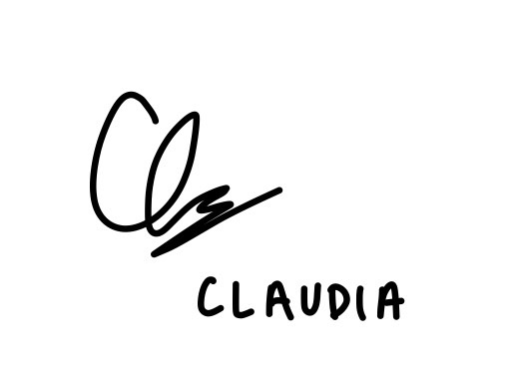  3  13520079  4  13520083  5  13520095 | Catatan Asistensi:
 | Tanda Tangan Asisten:

Asistensi II
Tanggal : | Catatan Asistensi:
Tempat : | Catatan Asistensi:
Kehadiran Anggota Kelompok:  No  NIM  Tanda tangan  1  2  3  4  5  6 | Catatan Asistensi:
 | Tanda Tangan Asisten:

Asistensi III
Tanggal : | Catatan Asistensi:
Tempat : | Catatan Asistensi:
Kehadiran Anggota Kelompok:  No  NIM  Tanda tangan  1  2  3  4  5  6 | Catatan Asistensi:
 | Tanda Tangan Asisten:

Asistensi IV
Tanggal : | Catatan Asistensi:
Tempat : | Catatan Asistensi:
Kehadiran Anggota Kelompok:  No  NIM  Tanda tangan  1  2  3  4  5  6 | Catatan Asistensi:
 | Tanda Tangan Asisten:

Asistensi V
Tanggal : | Catatan Asistensi:
Tempat : | Catatan Asistensi:
Kehadiran Anggota Kelompok:  No  NIM  Tanda tangan  1  2  3  4  5  6 | Catatan Asistensi:
 | Tanda Tangan Asisten:

